令和２年９月７日和泉市立北松尾小学校でオンラインを活用したおおさか元気広場が開催されました。今回は、学校のパソコン室を使って、千葉県にいる講師の方とオンラインでつながり、話を聞いたり、質問したりしました。
おおさか元気広場通信 令和２年９月7日
新型コロナウイルス感染症の影響もあり、児童の参加は6名でした。機器の不具合など、オンラインでの実施の難しさも感じましたが、それ以上に、その不安があっても、子どもたちのためにやろうとしてくださる北松尾小学校げんきっ子プラザのスタッフの方の熱い思いを感じました。

オンラインならではの講師！！

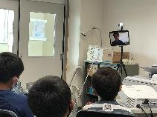
講師の先生は、2013年にフットサル日本代表に選出された片山堅仁さんです。千葉にいらっしゃる片山さんとオンラインでつながり、話を聞いたり、思ったことを質問したりできる体験は、子どもたちにとって、とても貴重なものだと感じました。まさにオンラインでのおおさか元気広場ならではの取組みです。

貴重なお話を聞きました！

北松尾小学校げんきっ子プラザのコーディネーターの方から講師の紹介があり、いよいよ片山さんとオンラインでつながりました。
片山さんは、10歳でサッカーを始め、海外での経験、多くの人たちとの出会い、挫折などを経て、日本代表に選ばれた経緯やその経験の中で感じたことなどを話してくださいました。
また、引退後は夢を追う子どもたちのために会社を設立したことについても話してくれました。
選手時代も、引退後も片山さんが大切にしていることは『できるかどうかわからなくても、できると思ってやってみる』という姿勢だそうです。「自分でできると言ったらすごく頑張れるし、やってみたらできたとか、やってみたら楽しかったということは多い」とおっしゃっていました。
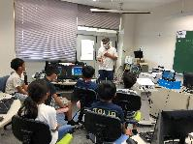
海外でサッカーのプロをめざした経験から、海外の子どもたちは、できるかどうかは考えず、できると思ってやってみる子が多いと感じたようです。一方で、先生や家族から言われたことを守ろうとする日本人のすばらしさについてもお話しいただきました。30か国以上見てまわった片山さんの言葉には重みがあり、子どもたちは、そんな片山さんの生の声に真剣な表情で聞き入っていました。

聞くだけでなく、交流も！
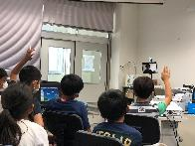
また、貴重な話を聞くだけでなく、子どもたちからの質問にも答えていただきました。直接会えないような方に直接質問し、すぐに答えていただける体験ができるのは、オンラインのよさです。子どもたちは各々に様々な質問をし、楽しい時間を過ごしました。

